УВД по ЮЗАО информирует 16.06.2023
16.06.2023
Начальник ОМВД России по Гагаринскому району в прямом эфире «Радио Москвы»
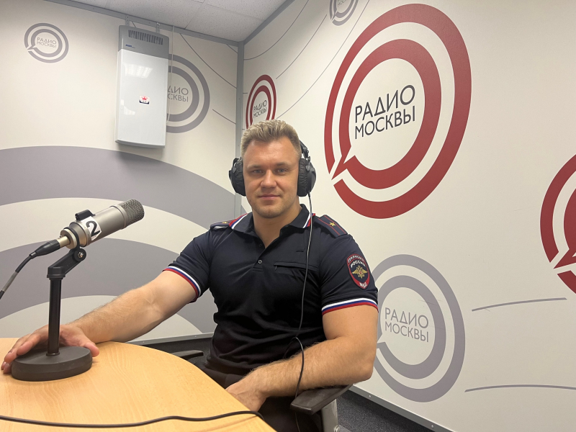
На радиостанции «Радио Москвы» с профилактикой различных видов краж выступил начальник ОМВД России по Гагаринскому району Сергей Гурин.
Начальник Отдела МВД России по Гагаринскому району майор полиции Сергей Гурин выступил в прямом эфире радиостанции «Радио Москвы» в программе «Горсовет» с темой о профилактике различных видов краж среди населения, а также рассказал о работе сотрудников полиции по предупреждению преступных посягательств, направленных на тайное хищение чужого имущества.
«Наступило лето, а значит наступил сезон отпусков, когда жители столицы уезжают из своих квартир, чтобы отдохнуть. Именно в этот период чаще всего увеличивается число квартирных краж. Следует отметить, что не стоит забывать о защите своего жилища и имущества», - отметил в своем выступлении полицейский.
Радиослушателям рассказали о способах защиты своего имущества, о том, как не попасться на уловки злоумышленников и не лишиться своих личных вещей. Также начальник Отдела сообщил о том, что в настоящее время достаточно большое количество хищений денежных средств, совершенных дистанционно, и напомнил о том, как уберечь деньги на карте.
Завершая разговор, Сергей Гурин поблагодарил ведущую Ольгу Кочетову за приятный диалог и посоветовал радиослушателям: во всех случаях совершения противоправных посягательств незамедлительно обращаться в органы внутренних дел.
Пресс-служба УВД по ЮЗАО
(499) 129-75-56

Сотрудниками полиции района Теплый Стан задержан подозреваемый в краже
Участковые уполномоченные полиции ОМВД России по району Теплый Стан задержали подозреваемого в краже из магазина.
Установлено, что злоумышленник, воспользовавшись отсутствием людей вокруг, в торговом зале продуктового магазина на Профсоюзной улице похитил товар с прилавка на общую сумму более 4 тысяч рублей.
В результате проведения проверочных мероприятий полицейскими установлен и задержан подозреваемый – 30-летний приезжий. Похищенный товар задержанный успел сбыть, а денежными средствами распорядился по своему усмотрению.
Подразделением дознания ОМВД России по району Теплый Стан возбуждено уголовное дело по признакам преступления, предусмотренного частью 1 статьи 158 УК РФ «Кража». В настоящее время подозреваемый задержан в порядке статьи 91 УПК РФ.
Пресс-служба УВД по ЮЗАО
(499) 129-75-56

Единый день оказания бесплатной юридической помощи гражданам подразделениями ГУ МВД России по г. Москве
22 июня 2023 года пройдет «Единый день оказания бесплатной юридической помощи гражданам подразделениями ГУ МВД России по г. Москве».
22 июня 2023 года ГУ МВД России по г. Москве проводит «Единый день оказания бесплатной юридической помощи гражданам подразделениями ГУ МВД России по г. Москве».
Право на получение бесплатной юридической помощи в рамках государственной системы бесплатной юридической помощи имеют следующие категории граждан:
1) граждане, среднедушевой доход семей которых ниже величины прожиточного минимума, установленного в субъекте Российской Федерации в соответствии с законодательством Российской Федерации, либо одиноко проживающие граждане, доходы которых ниже величины прожиточного минимума (далее – малоимущие граждане);
2) инвалиды I и II группы;
3) ветераны Великой Отечественной войны, Герои Российской Федерации, Герои Советского Союза, Герои Социалистического Труда, Герои Труда Российской Федерации;
4) дети-инвалиды, дети-сироты, дети, оставшиеся без попечения родителей, лица из числа детей-сирот и детей, оставшихся без попечения родителей, а также их законные представители и представители, если они обращаются за оказанием бесплатной юридической помощи по вопросам, связанным с обеспечением и защитой прав и законных интересов таких детей;
4.1) лица, желающие принять на воспитание в свою семью ребенка, оставшегося без попечения родителей, если они обращаются за оказанием бесплатной юридической помощи по вопросам, связанным с устройством ребенка на воспитание в семью;
4.2) усыновители, если они обращаются за оказанием бесплатной юридической помощи по вопросам, связанным с обеспечением и защитой прав и законных интересов усыновленных детей;
5) граждане пожилого возраста и инвалиды, проживающие в организациях социального обслуживания, предоставляющих социальные услуги в стационарной форме;
6) несовершеннолетние, содержащиеся в учреждениях системы профилактики безнадзорности и правонарушений несовершеннолетних, и несовершеннолетние, отбывающие наказание в местах лишения свободы, а также их законные представители и представители, если они обращаются за оказанием бесплатной юридической помощи по вопросам, связанным с обеспечением и защитой прав и законных интересов таких несовершеннолетних (за исключением вопросов, связанных с оказанием юридической помощи в уголовном судопроизводстве);
7) граждане, имеющие право на бесплатную юридическую помощь в соответствии с Законом Российской Федерации от 2 июля 1992 года № 3185-1 «О психиатрической помощи и гарантиях прав граждан при ее оказании»;
8) граждане, признанные судом недееспособными, а также их законные представители, если они обращаются за оказанием бесплатной юридической помощи по вопросам, связанным с обеспечением и защитой прав и законных интересов таких граждан;
8.1) граждане, пострадавшие в результате чрезвычайной ситуации:
а) супруг (супруга), состоявший (состоявшая) в зарегистрированном браке с погибшим (умершим) на день гибели (смерти) в результате чрезвычайной ситуации;
б) дети погибшего (умершего) в результате чрезвычайной ситуации;
в) родители погибшего (умершего) в результате чрезвычайной ситуации;
г) лица, находившиеся на полном содержании погибшего (умершего) в результате чрезвычайной ситуации или получавшие от него помощь, которая была для них постоянным и основным источником средств к существованию, а также иные лица, признанные иждивенцами в порядке, установленном законодательством Российской Федерации;
д) граждане, здоровью которых причинен вред в результате чрезвычайной ситуации;
е) граждане, лишившиеся жилого помещения либо утратившие полностью или частично иное имущество либо документы в результате чрезвычайной ситуации;
9) граждане, которым право на получение бесплатной юридической помощи в рамках государственной системы бесплатной юридической помощи предоставлено в соответствии с иными федеральными законами и законами субъектов Российской Федерации.
Места проведения "Единого дня оказания бесплатной юридической помощи гражданам подразделениями УВД по ЮЗАО ГУ МВД России по г. Москве" можно узнать на официальном сайте УВД по ЮЗАО, перейдя по ссылке:
https://юзао.мск.мвд.рф/news/item/39155550/
Пресс-служба УВД по ЮЗАО
(499) 129-75-56

Сотрудниками полиции ОМВД России по Обручевскому району задержан подозреваемый в краже
Участковые уполномоченные полиции ОМВД России по Обручевскому району задержали подозреваемого в краже велосипеда.
Установлено, что неизвестный мужчина свободным доступом проник в подъезд одного из домов на улице Архитектора Власова и тайно похитил велосипед, находившийся на лестничной клетке первого этажа. После хищения мужчина скрылся в неизвестном направлении. Материальный ущерб составил 30 тысяч рублей.
В результате проведения проверочных мероприятий сотрудниками полиции установлен и задержан на Родниковой улице подозреваемый - 48-летний житель столицы. Похищенным велосипедом мужчина распорядился по своему усмотрению
Следственным подразделением ОМВД России по Обручевскому району возбуждено уголовное дело по признакам преступления, предусмотренного частью 2 статьи 158 УК РФ «Кража». В отношении подозреваемого избрана мера пресечения в виде подписки о невыезде и надлежащем поведении.
Пресс-служба УВД по ЮЗАО
(499) 129-75-56

Оперативники района Коньково задержали подозреваемого в хранении запрещенного вещества
Сотрудниками ОУР ОМВД России по району Коньково задержан подозреваемый в хранении психотропного вещества – амфетамина.
Установлено, что в результате отработки оперативной информации сотрудниками полиции выявлен и задержан на улице Бутлерова 28-летний приезжий, у которого при себе имелись запрещенные вещества.
В ходе проведения личного досмотра в левом наружном кармане брюк обнаружен и изъят сверток с неизвестным веществом внутри.
Согласно проведенному исследованию, изъятое содержит в своем составе психотропное вещество – амфетамин, общая масса которого составила более 2 грамм.
Следствием ОМВД России по району Коньково возбуждено уголовное дело по признакам преступления, предусмотренного частью 2 статьи 228 УК РФ «Незаконные приобретение, хранение, перевозка, изготовление, переработка наркотических средств, психотропных веществ или их аналогов, а также незаконные приобретение, хранение, перевозка растений, содержащих наркотические средства или психотропные вещества, либо их частей, содержащих наркотические средства или психотропные вещества». В отношении подозреваемого избрана мера пресечения в виде подписки о невыезде и надлежащем поведении.
Пресс-служба УВД по ЮЗАО
(499) 129-75-56

Сотрудниками полиции ОМВД России по району Черемушки задержана подозреваемая в краже
Оперативные сотрудники ОУР ОМВД России по району Черемушки задержали подозреваемую в краже мобильного телефона.
Установлено, что неизвестная женщина похитила мобильный телефон марки «Apple», оставленный без присмотра в одном из магазинов в торговом центре, расположенном на Профсоюзной улице. Материальный ущерб составил 80 тысяч рублей.
В результате проведения оперативно-розыскных мероприятий полицейскими подозреваемая была установлена и задержана в Московской области. Ею оказалась 47-летняя жительница столицы. Похищенным мобильным телефоном подозреваемая распорядилась по своему усмотрению.
Следствием ОМВД России по району Черемушки возбуждено уголовное дело по признакам преступления, предусмотренного частью 2 статьи 158 УК РФ «Кража». В отношении подозреваемой избрана мера пресечения в виде подписки о невыезде и надлежащем поведении.
Пресс-служба УВД по ЮЗАО
(499) 129-75-56

Сотрудники полиции ОМВД России по району Ясенево задержали подозреваемого в краже
Участковые уполномоченные полиции ОМВД России по району Ясенево задержали подозреваемого в краже велосипеда.
Установлено, что злоумышленник попал свободным доступом в подъезд одного из домов, который расположен на Голубинской улице. На 7 этаже, на лестничной площадке, обнаружил оставленный без присмотра велосипед и похитил его, а после чего скрылся в неизвестном направлении. Материальный ущерб составил около 31 тысячи рублей.
В ходе проведения проверочных мероприятий полицейскими установлен и задержан по месту жительства на Боровском шоссе подозреваемый - 48-летний житель столицы. Похищенный велосипед мужчина успел сбыть, а денежными средствами распорядился по своему усмотрению.
Следственным подразделением ОМВД России по району Ясенево возбуждено уголовное дело по признакам преступления, предусмотренного частью 2 статьи 158 УК РФ «Кража». В отношении подозреваемого избрана мера пресечения в виде подписки о невыезде и надлежащем поведении.
Пресс-служба УВД по ЮЗАО
(499) 129-75-56

С душою к жителям района
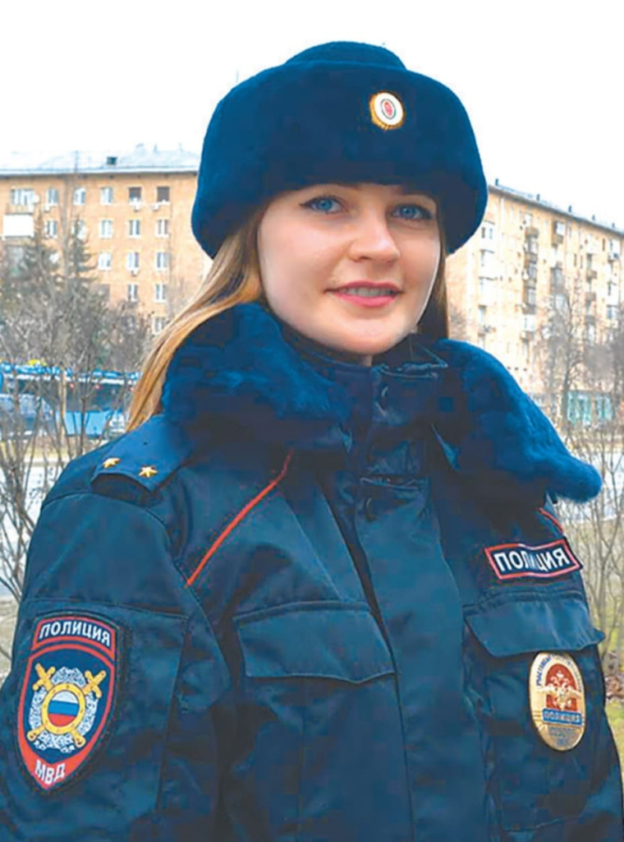
Быть мягкой с тем, кого обидели. Твёрдой с тем, кто провинился. Обходительной со всеми и не по возрасту мудрой. Сложно все эти качества совмещать в одной хрупкой девушке, но именно этого требует служба участковым уполномоченным полиции (УУП).
Лейтенант полиции Дарья ШАРОВА — своего рода феномен в отделе МВД России по Гагаринскому району. По привычке служба на «земле» ассоциируется с полицейскими-мужчинами. Хотя не каждому представителю сильного пола такая работа «по зубам». Но Дарья Юрьевна только с виду хрупкая, на деле же ничего на участке не происходит без её внимания. Служба днём и ночью, круглые сутки на ногах. Груда обращений и заявлений, семейные конфликты, споры между соседями, жертвы преступлений. Работа в рядах участковых зацепила по уши юную сотрудницу своим драйвом, ощущением насыщенной жизни.
— В 2020 году я закончила Рязанскую академию Федеральной службы исполнения наказаний (ФСИН). Приехав в Москву, устроилась на работу в отдел по вопросам миграции — здесь же, в Гагаринском районе. Я там работала до августа 2021 года и приняла решение перевестись в участковые. Коллектив в общем-то мужской, из 16 человек по штату я единственная девушка. Работа сразу, конечно, заинтересовала меня. В первые дни службы помогали все и сразу. Несмотря на мужской коллектив, меня приняли без проблем. В любой ситуации у нас поддержка и взаимовыручка. Моим наставником на первых порах была заместитель начальника отделения участковых уполномоченных полиции Татьяна Сергеевна Коротких. Я ей действительно очень благодарна. Именно она меня научила работать с населением, ориентироваться на участке, — рассказала лейтенант полиции Дарья Шарова.
Профессия участкового максимально разнообразна. На примере недели можно представить это так: профилактические обходы в понедельник, рейд во вторник, беседы в среду, проверка подучётных лиц в четверг. Также граждане, владеющие огнестрельным оружием, требуют большого внимания. Более того, участковые ведут беседы с гражданами, выявляют правонарушения, составляют протоколы и по горячим следам могут раскрыть преступления.
— Когда Дарья пришла к нам, она с первых дней включилась в работу. Схватывала всё на лету, очень ответственный сотрудник и просто отличный боевой товарищ. Несмотря на то что Шарова не так давно работает в нашей службе, я бы её характеризовала положительно, — рассказывает заместитель начальника отделения участковых уполномоченных полиции майор полиции Татьяна Коротких.
Рабочий день участковой начинается с инструктажа. В начале рабочей смены руководством доводится оперативная информация, сводка происшествий и ориентировки. Ситуацию в зоне ответственности необходимо не просто держать под контролем, но и стараться исправить. О своей работе Дарья Юрьевна рассказала следующее:
— Когда я выхожу на территорию, получив адрес, начинаю обход дома с последних этажей до первого. Общаюсь с людьми, узнаю проблемы. Не все граждане идут на контакт, многие двери не открывают. Видя девушку в форме, все неверующие считают своим долгом позвонить в дежурную часть и уточнить, точно ли есть такая сотрудница. В какой-то степени это и правильно. Работы с бумагами тоже хватает, заявления от граждан бывают самые разные.
Дарья Шарова к каждому вопросу относится ответственно, проявляет принципиальность и строгость к нарушителям. Нередко граждане нуждаются в простом человеческом общении.
— Профессия участкового — это встреча с гражданами. Люди все разные и непредсказуемые. Без знаний основ психологии вообще в полиции никак. Мне нравится эта профессия, нравится работать с населением, помогать. Пенсионеры особенно нуждаются в этом. Они почти всегда одиноки, им не с кем поговорить, рассказать о своих проблемах. Я стараюсь помогать настолько, насколько это возможно. В целом жители вполне адекватные, -рассказывает участковый уполномоченный.
Руководство в лице начальника отдела полиции майора полиции Сергея Гурина поддерживает и воодушевляет сотрудников на продуктивную работу. Особенно напряжённым считается период рейдов и праздников.
— Во время проведения мероприятия «Нелегал» сотрудники выходят на улицы района, выявляют приезжих без документов о регистрации. Такие граждане незаконно находятся на территории Российской Федерации. Несмотря на недолгий срок пребывания в должности участкового уполномоченного полиции, Дарья Юрьевна уже сроднилась с коллегами и своим микрорайоном.
— За полтора года работы успела разное повидать. Бывает, что приходит уведомление о массовой регистрации по одному адресу. При посещении этой квартиры обнаруживаются трёхэтажные кровати на каждом метре, разбросанные подушки, одеяла, матрасы. Антисанитария полная. Видно, что проживают более 5 человек. В этом случае всех депортировали на родину. В другой же раз я получала множество жалоб на гражданина без определенного места жительства. Он употреблял алкогольные напитки на лестничной клетке, всячески портил благоустройство подъезда и настроение жителям. Граждане жаловались, но сколько бы раз я туда ни ходила, его ни разу не встречала. И в очередной раз при обходе я обнаружила «нарушителя спокойствия» с сигаретой во рту и в алкогольном опьянении. Он оказался достаточно рослым. С помощью двух сотрудников патрульно-постовой службы его наконец удалось поймать.
Первый пункт в списке обращений от граждан — это дела по жалобам на шум от соседей.
— О, тут заявления бывают самые разнообразные. Музыка, ремонтные работы, громкие шаги, происходящие в запрещённые законом о тишине часы. Иногда доходит и до драк, — отметила Дарья Юрьевна. — После моего визита шумные соседи ведут себя тихо.
На второе место можно определить семейные конфликты.
— В основном такого рода скандалы происходят в состоянии алкогольного опьянения, — говорит Шарова. — Супруг наносит побои жене, утром она пишет на него заявление, а вечером ходатайство о том, что претензий более не имеет. Чаще всего эти конфликты на словесной основе и до суда не доходит.
На улице Косыгина Гагаринского района в вечернее время суток внимание сотрудников органов внутренних дел привлёк подозрительный молодой человек. Он шёл, оглядываясь, часто поправлял капюшон, иногда шёл перебежками… Таким было дело, расследуемое Дарьей Шаровой в начале своего служебного пути.
— Да, у меня уже есть раскрытые преступления. Касаемые и мошенничества, и приобретения, распространения, сбыта наркотических средств, и подделки документов. Первым было как раз преступление по статье 327 Уголовного кодекса Российской Федерации. Человек активно использовал поддельные документы, за что впоследствии понёс наказание в виде штрафа. Вообще, по человеку конечно сразу видно, переступил он букву закона или нет. Взять даже случай с наркотическими средствами. Гражданин вёл себя крайне подозрительно и был задержан на улице. Впоследствии выяснилось, что при себе он имел гашиш, который прятал в одежде. Естественно, теперь он стоит на учёте.
Такая вот «спокойная» служба на «земле» у участковой Дарьи Шаровой. Но она ни разу не жалеет о своём выборе. Служебная карьера Дарьи Шаровой только начинается, и успехи на этом поприще ещё впереди.
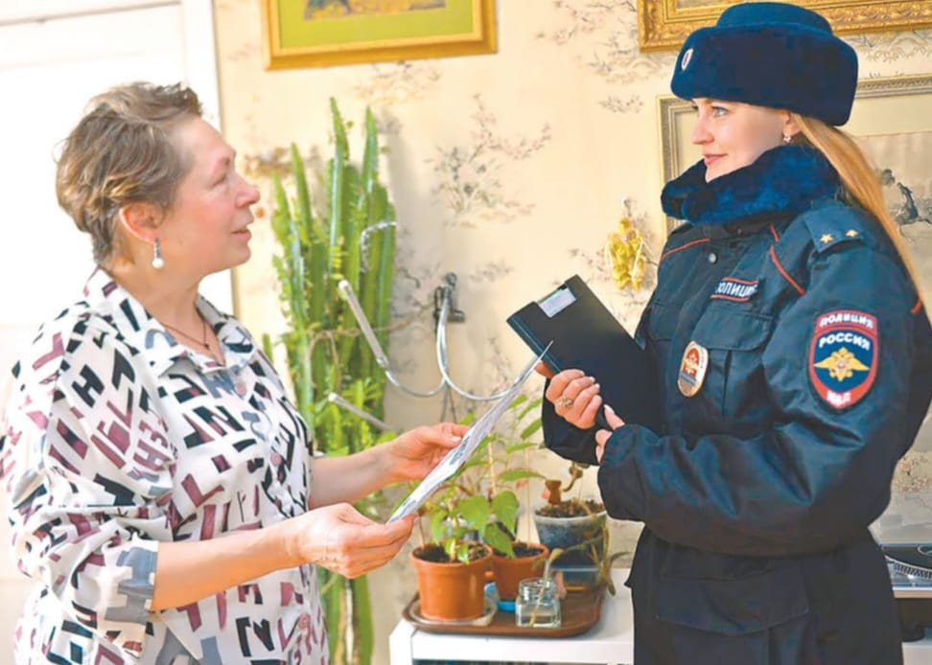
Газета «Петровка 38»

Адрес страницы: http://yasenevo.mos.ru/atc/detail/11656496.html
Управа района Ясенево города Москвы

